Краевое автономное учреждение дополнительного профессионального образования
«Алтайский институт развития образования имени Адриана Митрофановича Топорова»
(КАУ ДПО «АИРО имени А.М. Топорова»)

Алгоритм действий для работы
в модуле электронной системы
«Аттестация педагогических работников»

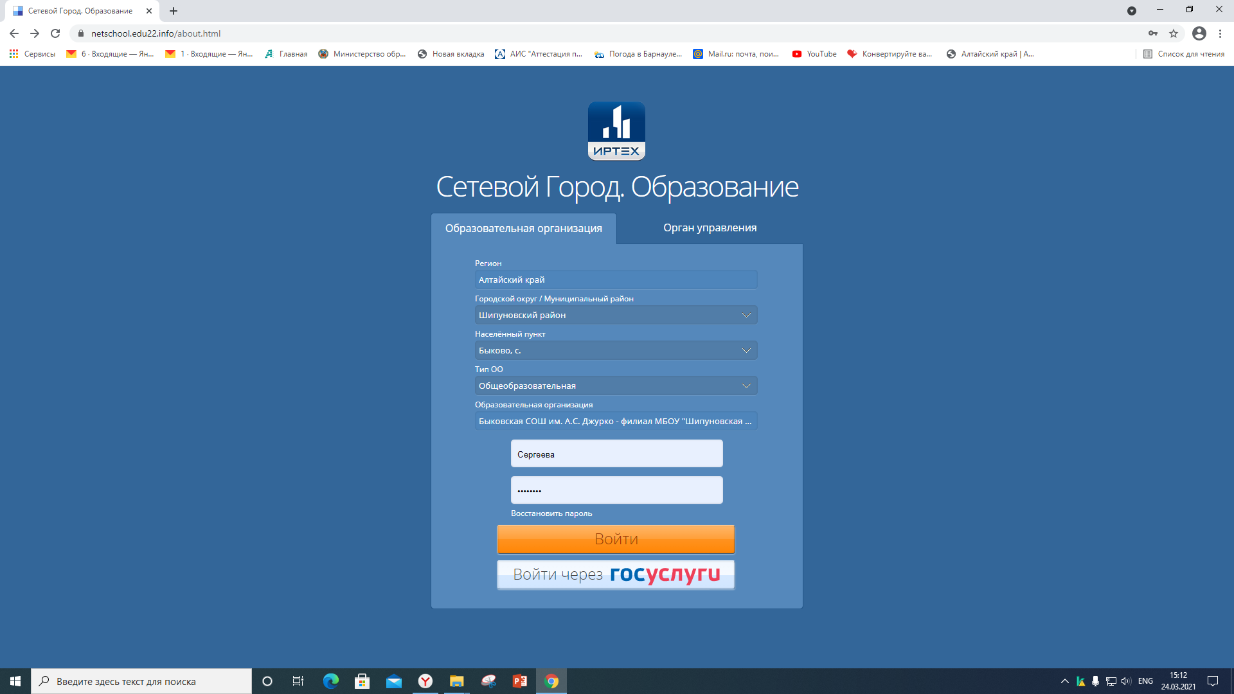

В поисковой системе наберите http://attestat.edu22.info/
Введите свой логин и пароль

Вход в подсистему «Аттестация» осуществляется через меню «Аттестация», вкладка «Моя аттестация»

Чтобы создать заявление на аттестацию необходимо нажать кнопку «Подать заявление на аттестацию»

Откроется экран «Мои заявления»
На экране «Мои заявления» нажать кнопку «Подать заявление»

В открывшемся окне выбрать организацию и должность и нажать кнопку «Подать заявление»
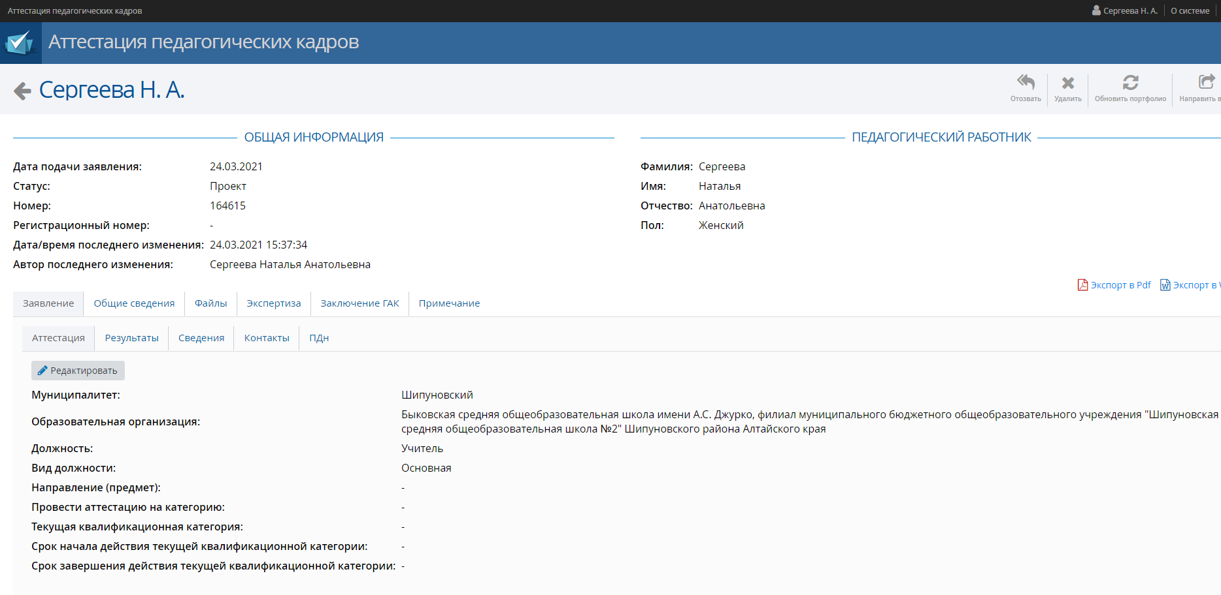

В подразделе «Аттестация» заполнить все поля с прочерками, путем нажатия кнопки «Редактировать»
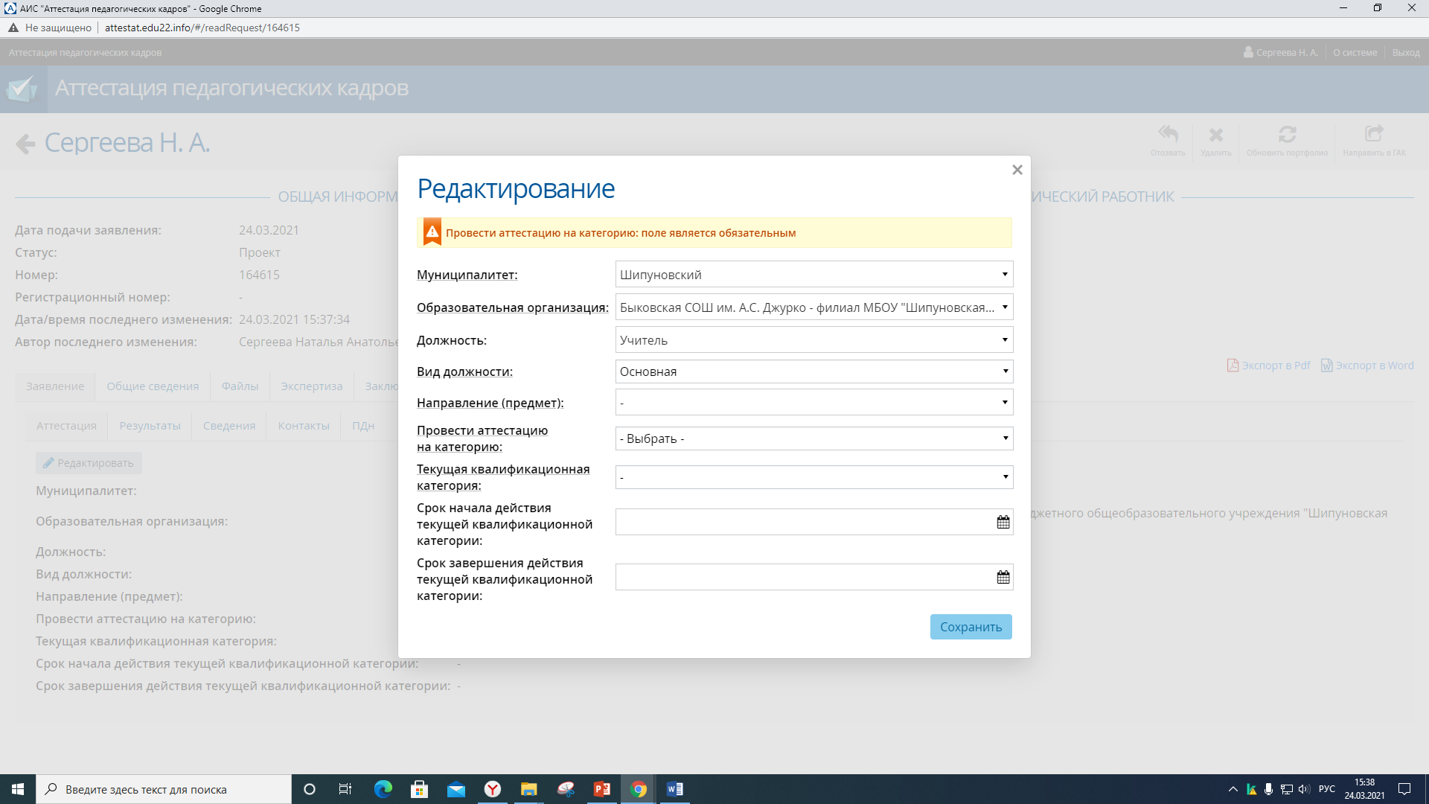

В окне «Редактирование» заполнить все поля. «Направление (предмет)», «Категория, на которую аттестуется педагог», «Текущая квалификационная категория» заполняются путем выбора предложенных вариантов (нажать на треугольный значок справа). «Срок начала и срок завершения действия текущей квалификационной категории» заполняется либо вручную в формате 00.00.0000, либо путем выбора даты в календаре
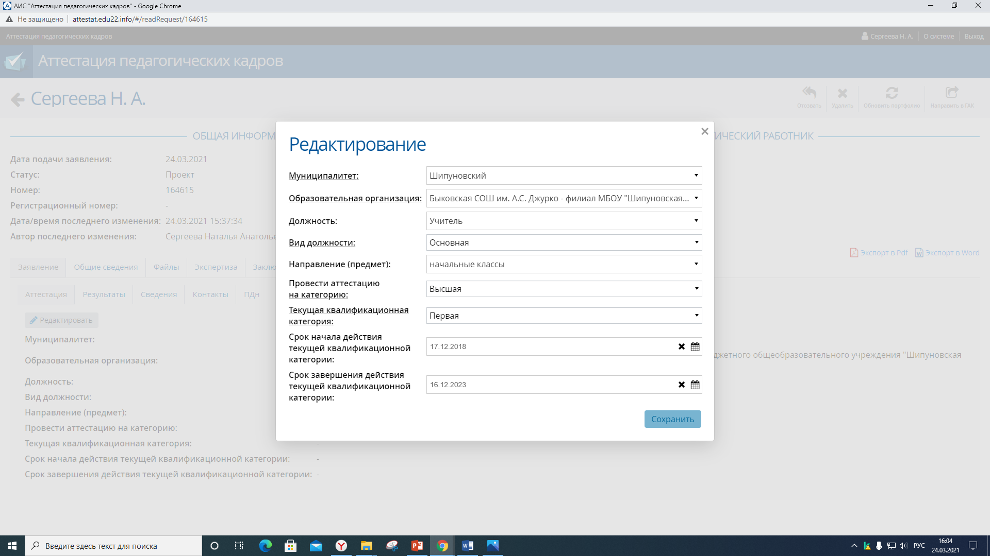

После завершения работы в разделе «Редактирование» нажать кнопку «Сохранить»
Раздел «Заявление»
Раздел «Заявление» содержит в себе подразделы: аттестация, результаты, сведения, контакты, персональные данные (ПДн).
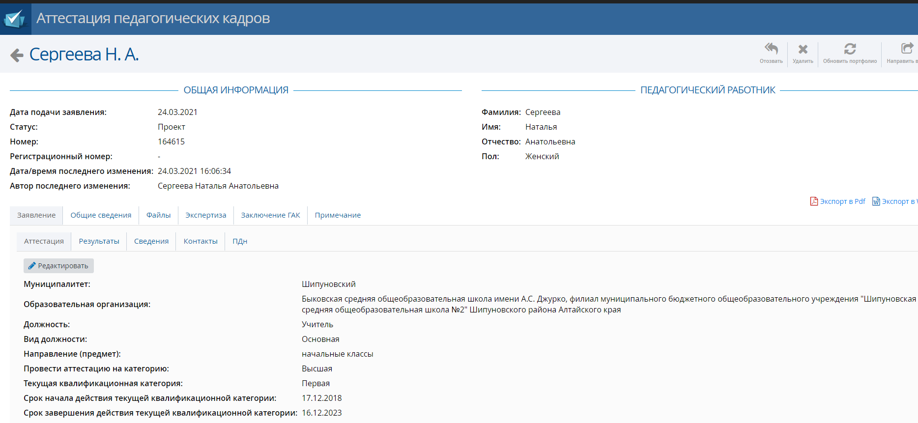
Вид заполненного раздела «Заявление», подраздел «Аттестация»
Подраздел «Результаты» не заполнять!

В подразделе «Сведения» заполняются все поля, путем нажатия кнопки «Редактировать»

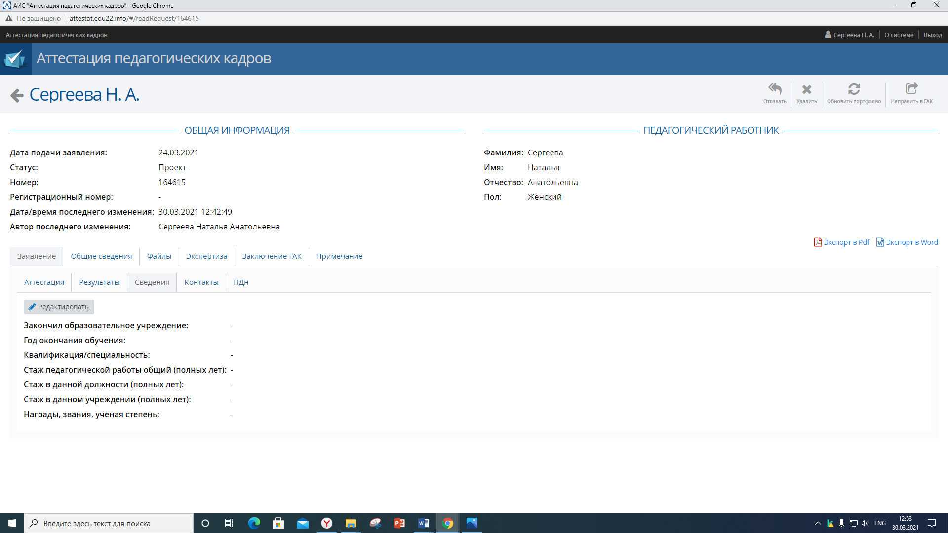
*В поле «Награды, звания, ученая степень» нужно указать государственные награды; ведомственные награды Министерства просвещения Российской Федерации, Министерства образования и науки Российской Федерации; ведомственные награды Министерства образования и науки Алтайского края; награды Правительства Алтайского края; награды Алтайского краевого Законодательного Собрания; звание «Ветеран труда Алтайского края»; районные награды
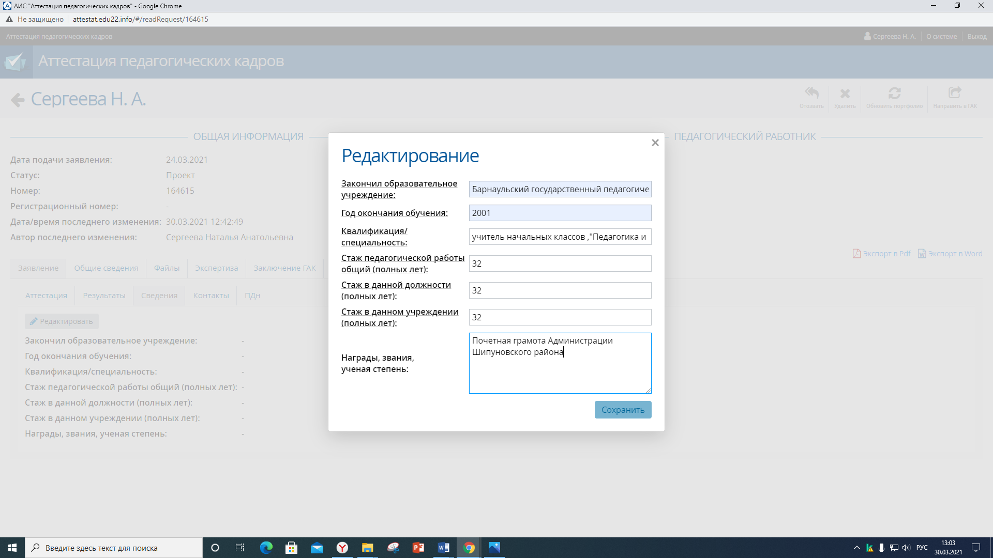

Вид окна «Редактирование» при корректном заполнении

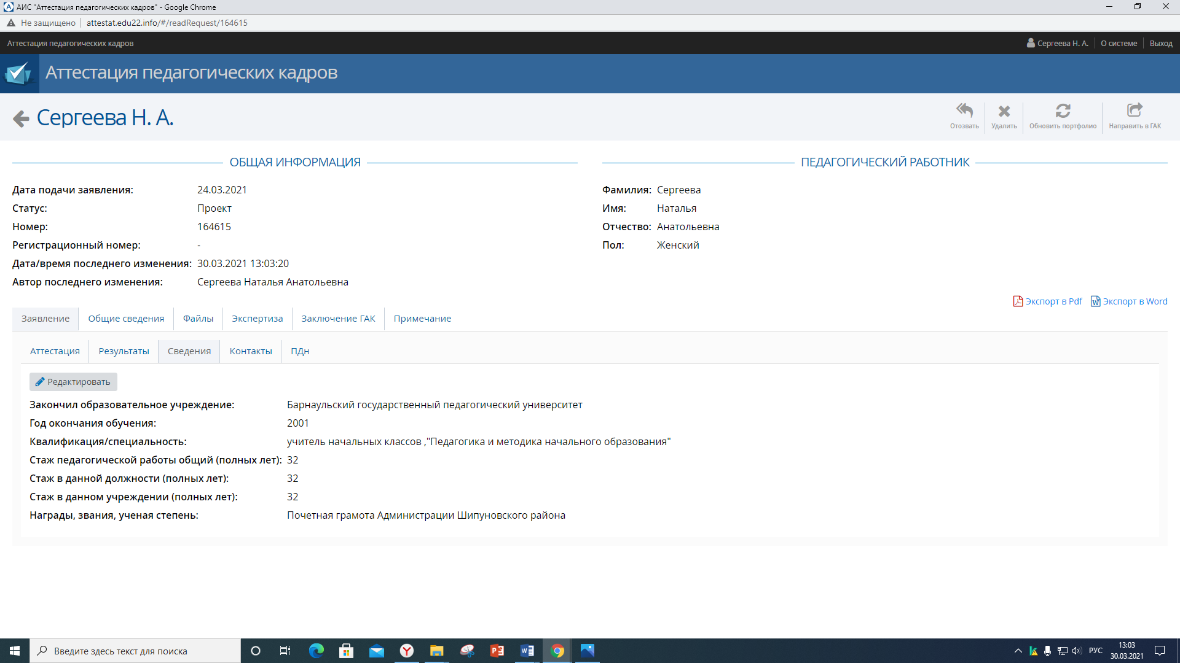
Вид экрана при корректном заполнении подраздела «Сведения»

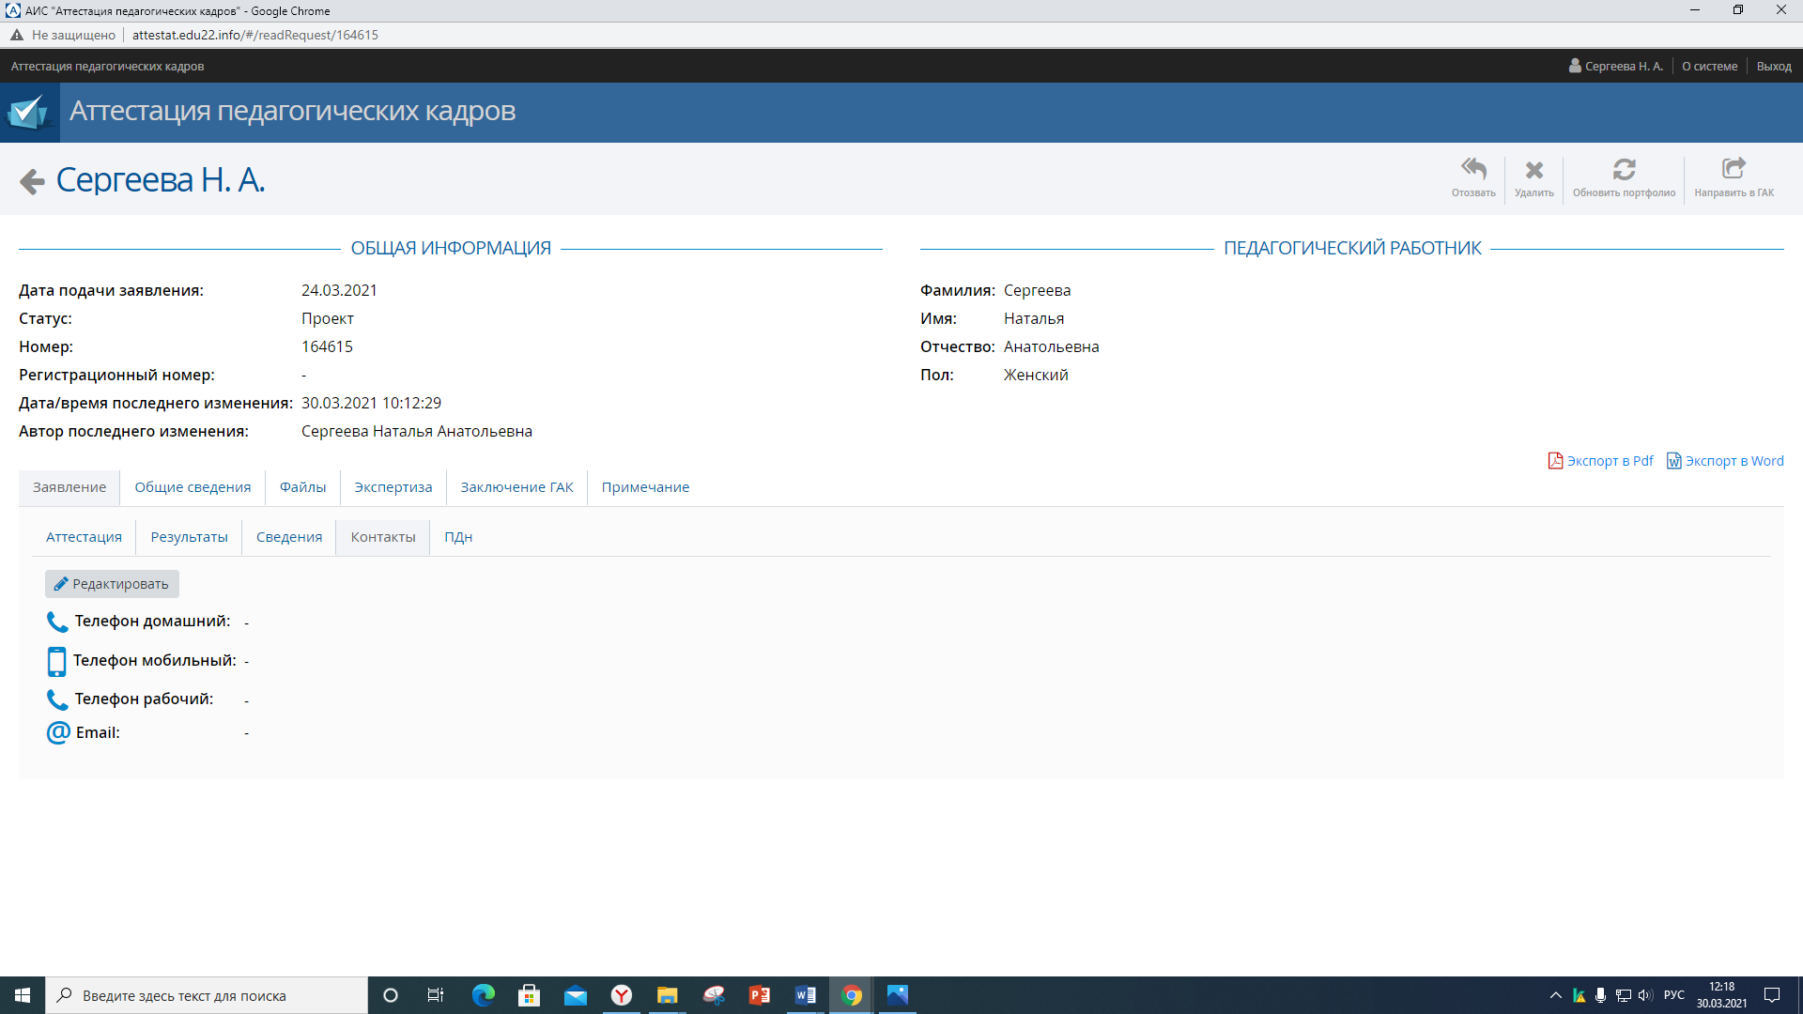
В подразделе «Контакты» заполняются все поля, путем нажатия кнопки «Редактировать»
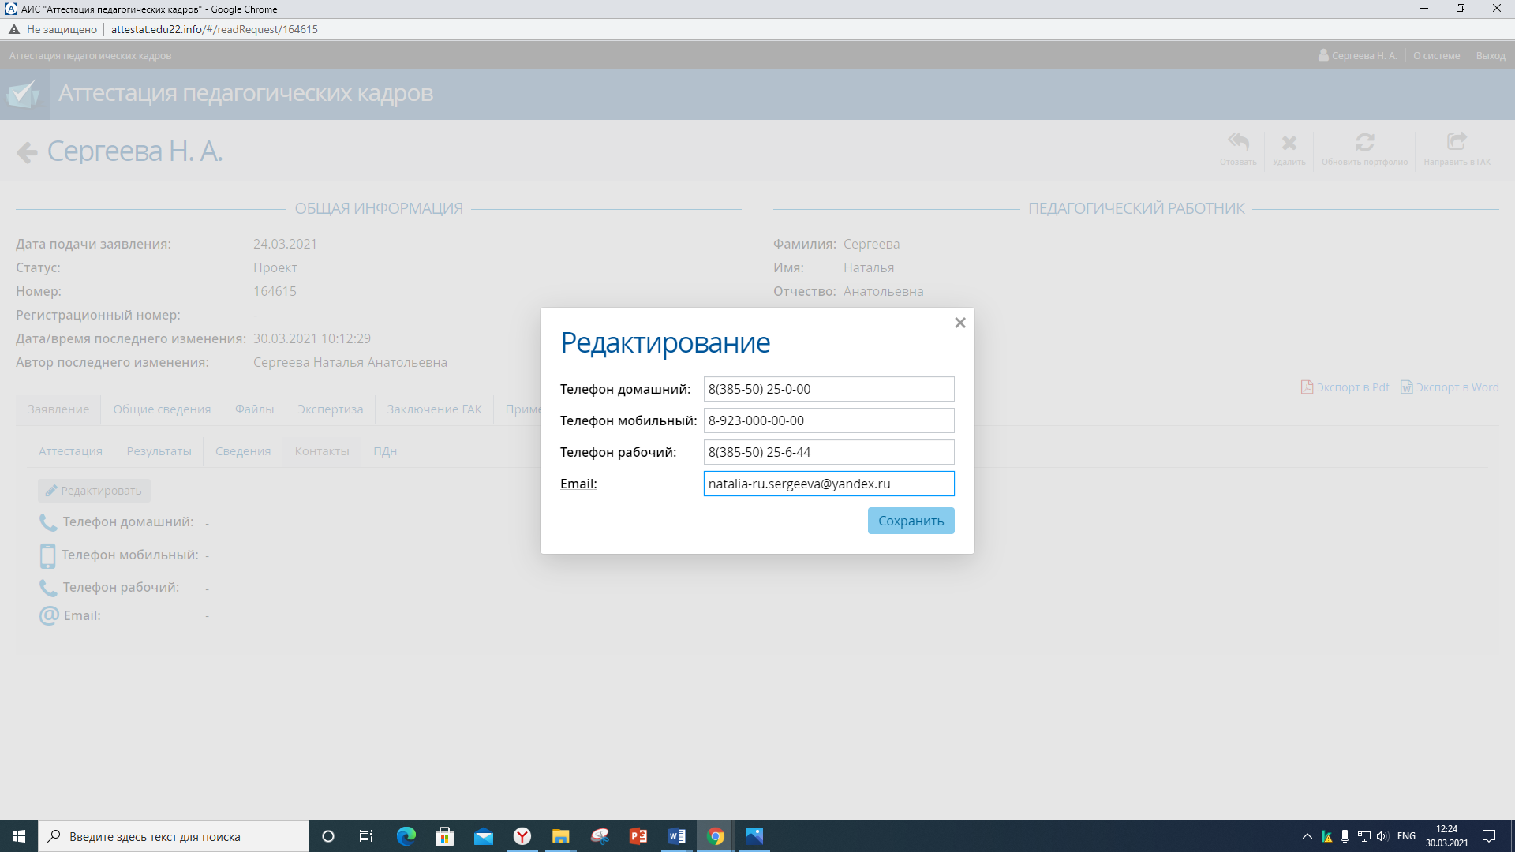

Вид окна «Редактирование»
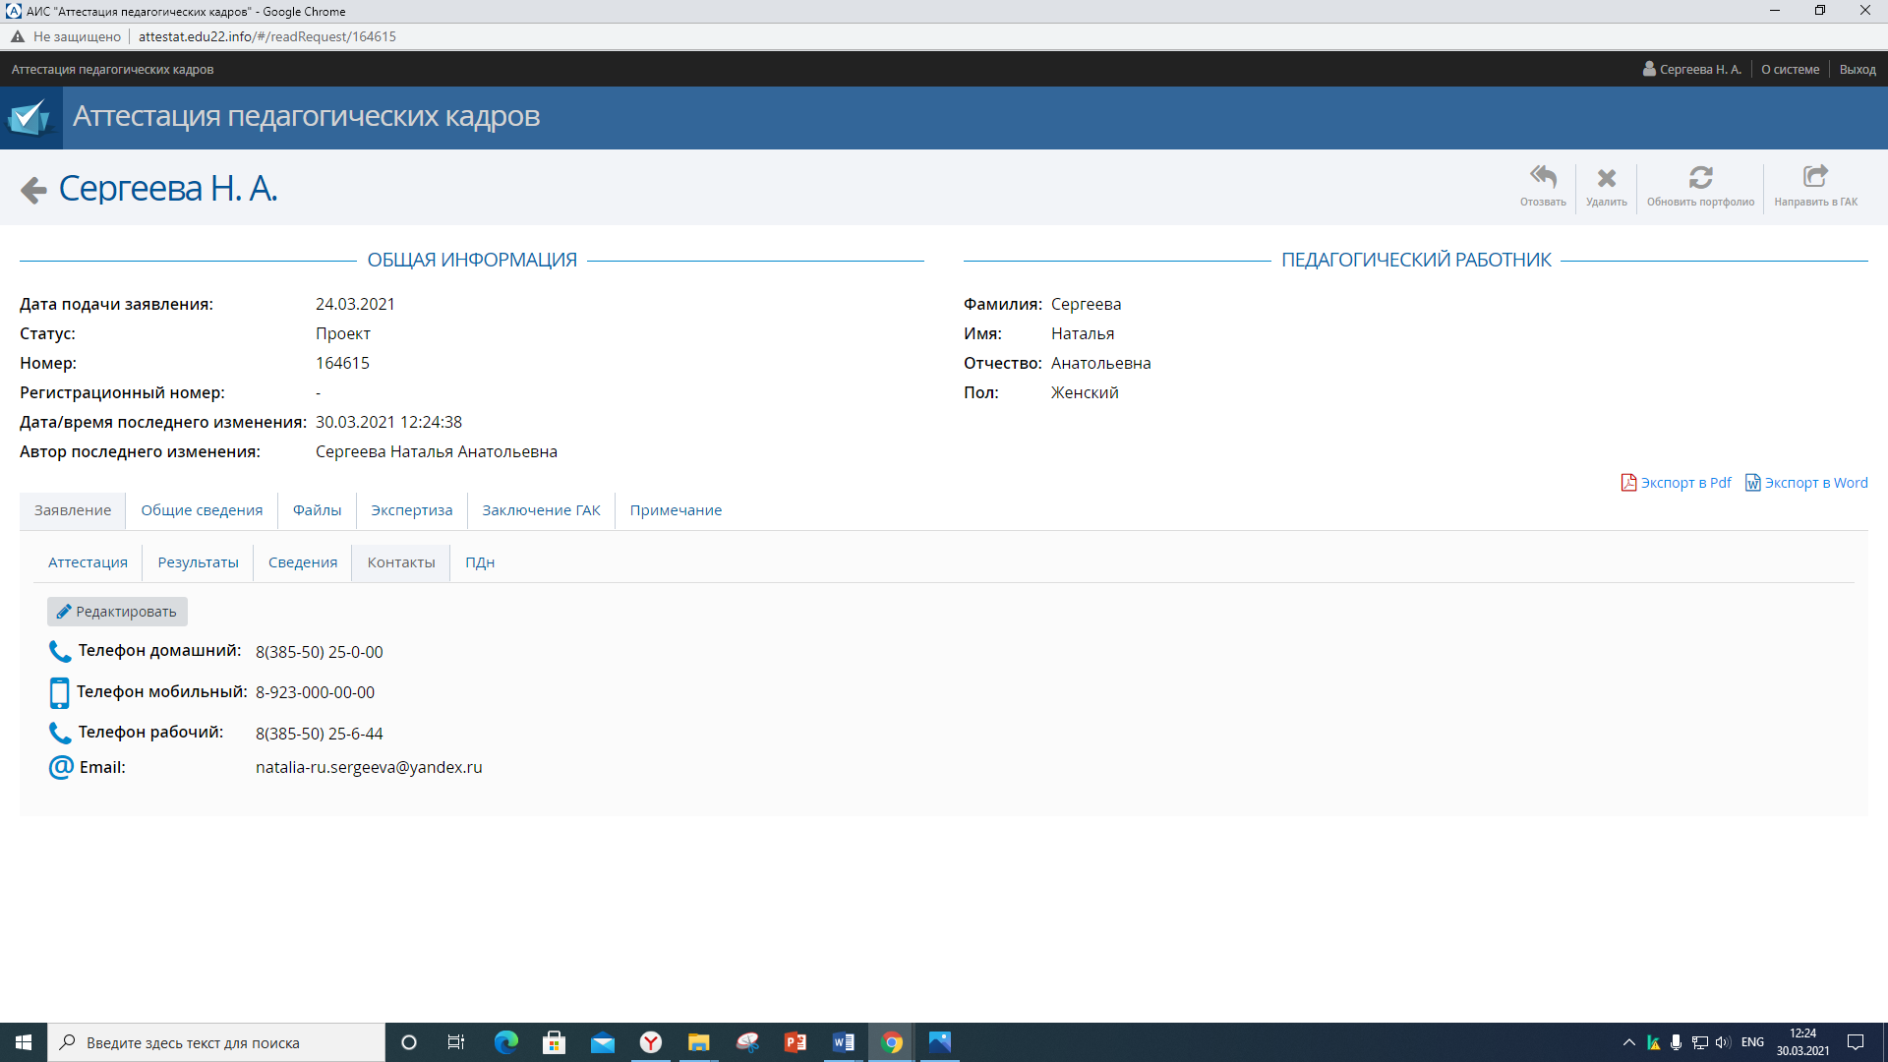

Вид экрана при корректном заполнении подраздела «Контакты»

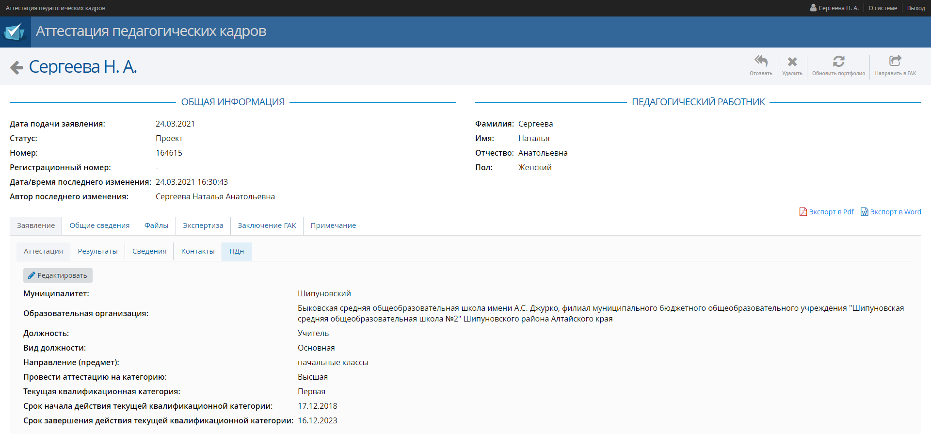
При подаче заявления обязательным является подраздел персональные данные (кнопка ПДн)
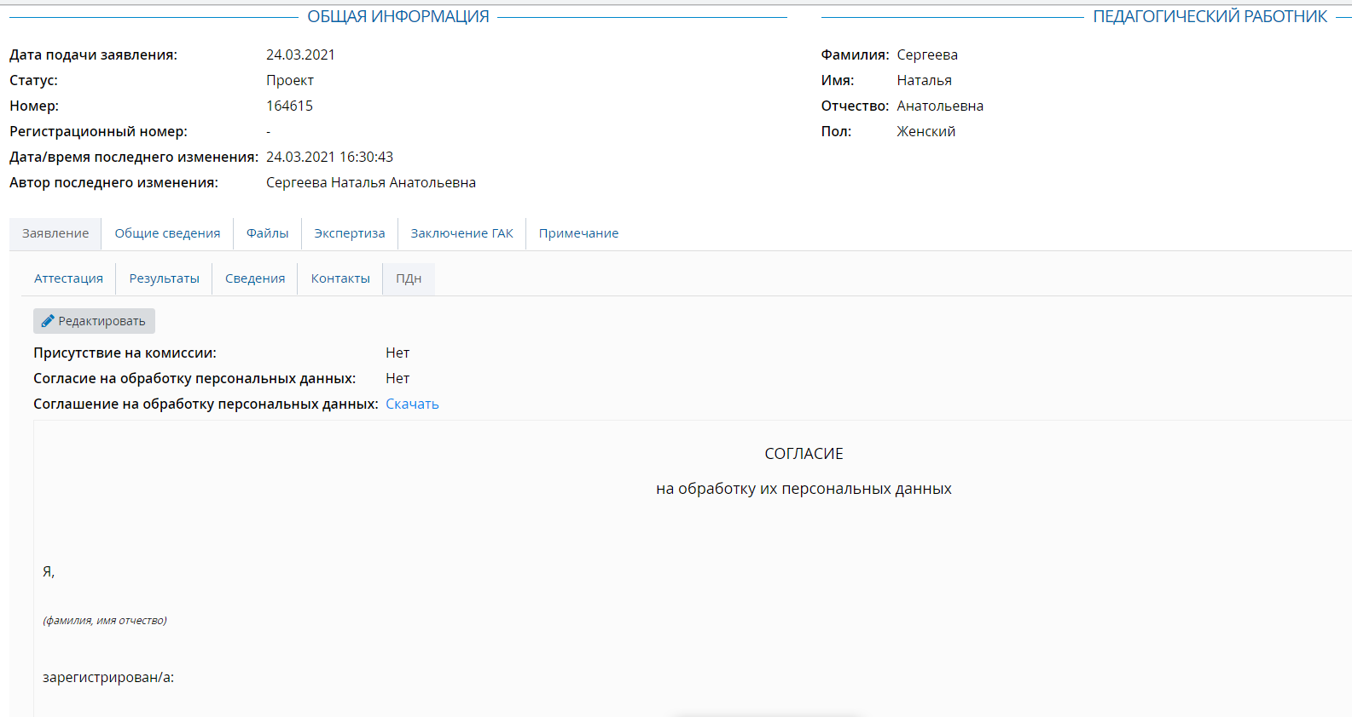
В подразделе «ПДн» нажать кнопку «Скачать» (скачать бланк согласия на обработку персональных данных).
Раздел «Общие сведения»
Раздел «Общие сведения» содержит в себе следующие подразделы: образование, курсы повышения квалификации, второе высшее, переподготовка
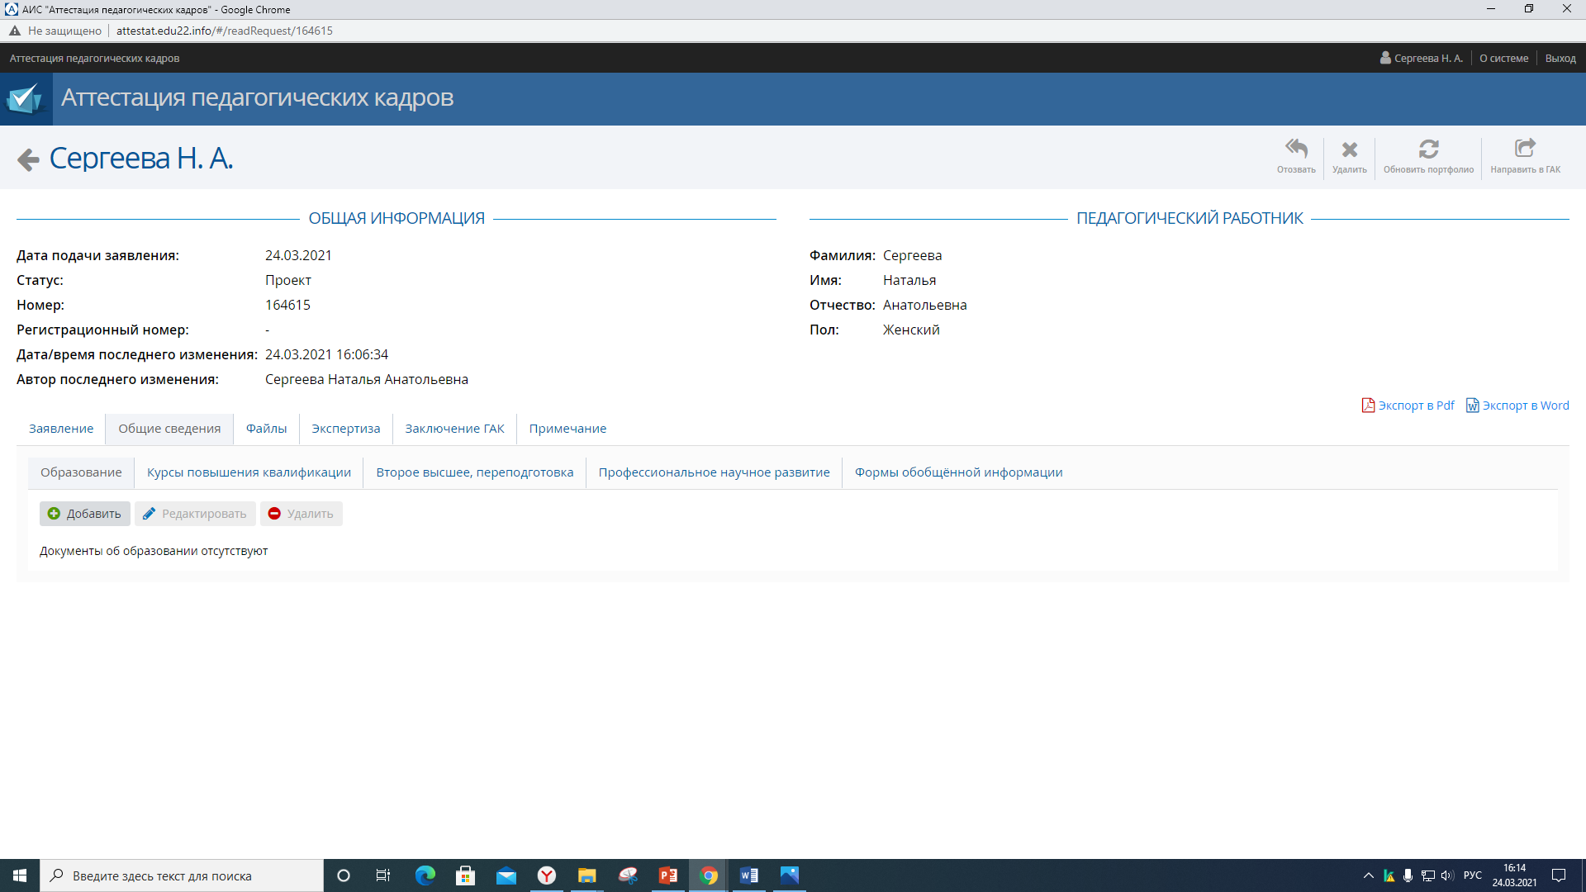
Чтобы добавить сведения об образовании, нажать кнопку «Образование», далее нажать кнопку «Добавить». В открывшемся окне заполнить все поля согласно документу об образовании
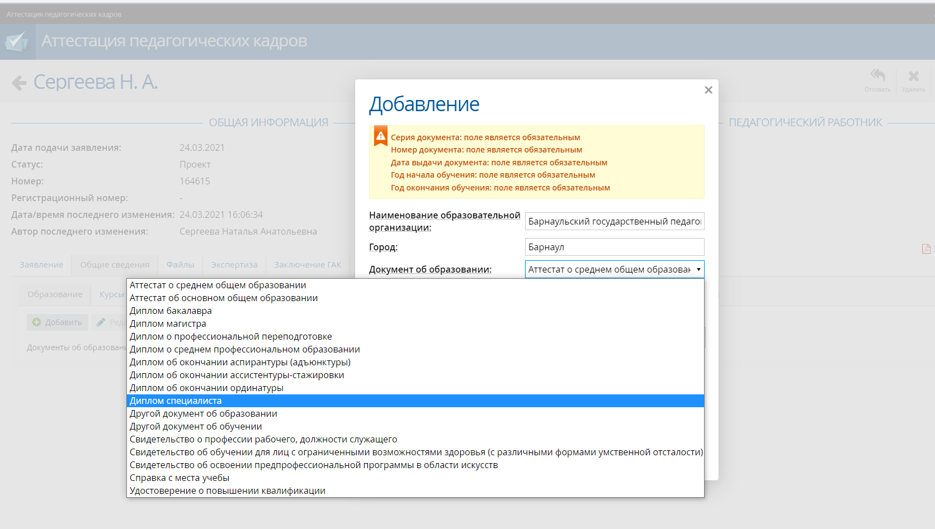

* В графе «Документ об образовании» в перечне предложенных названий документов отсутствует диплом о высшем образовании, в связи с этим, необходимо выбрать «диплом специалиста»
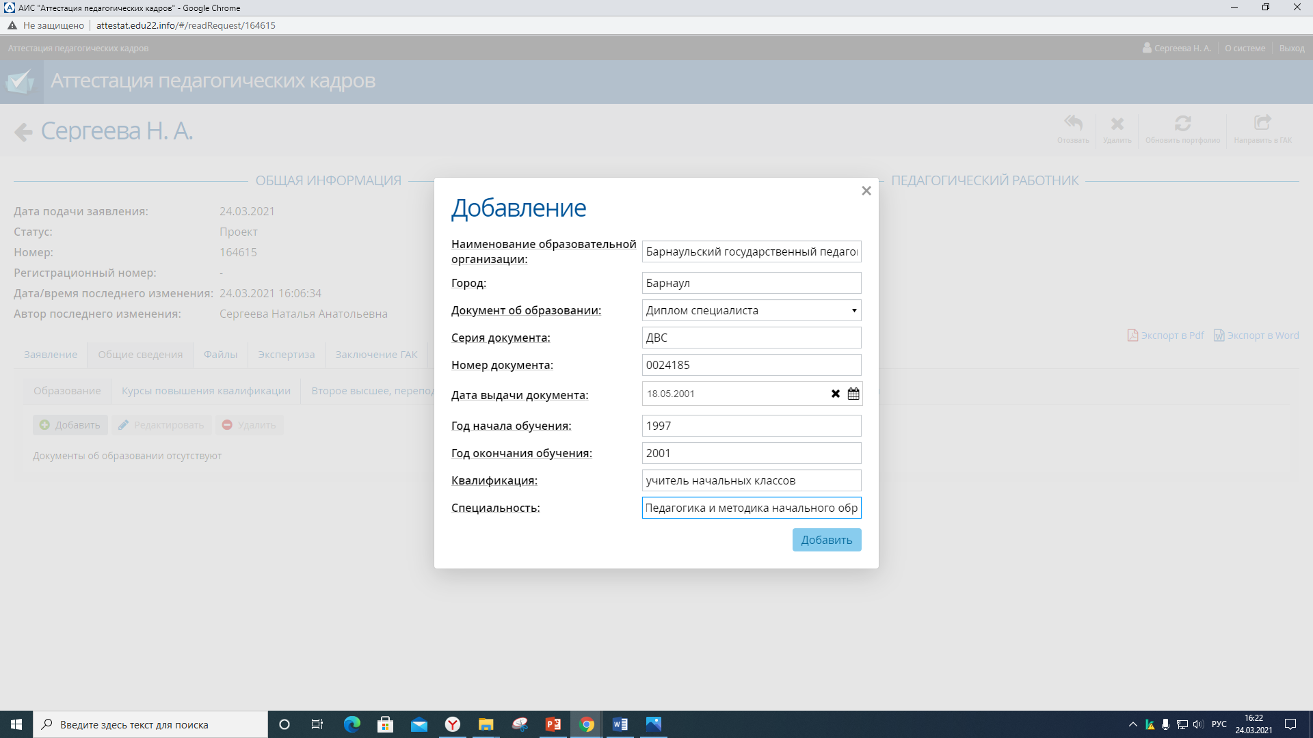

Вид окна «Добавление» при корректном заполнении
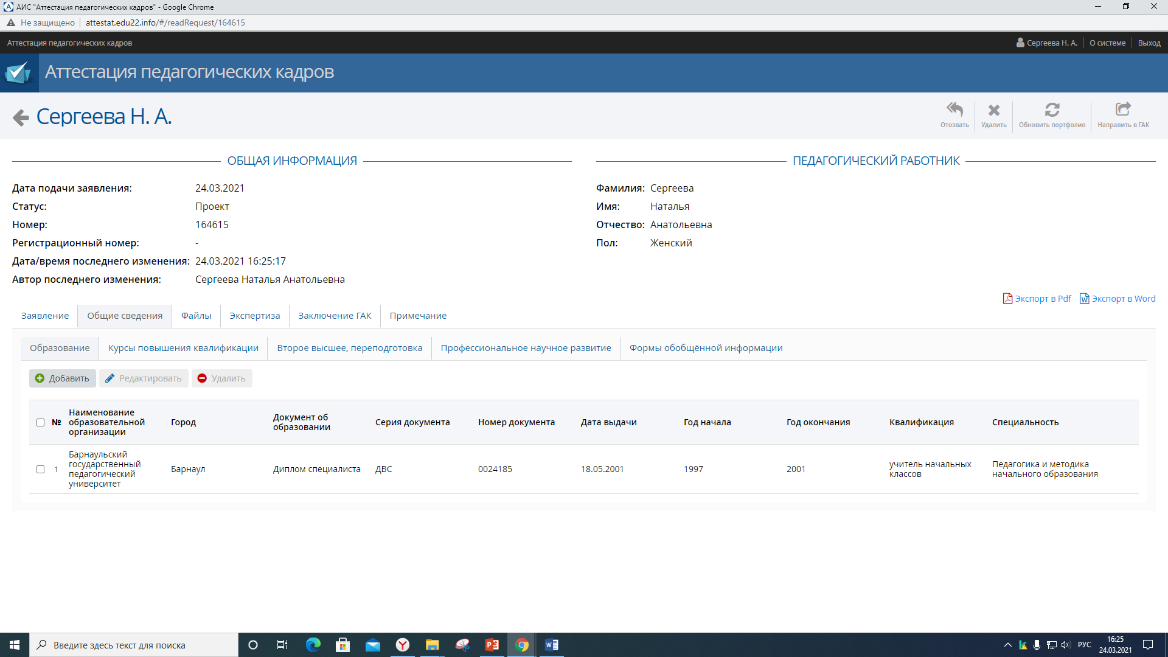
Вид раздела «Общие сведения» при корректном заполнении подраздела «Образование»

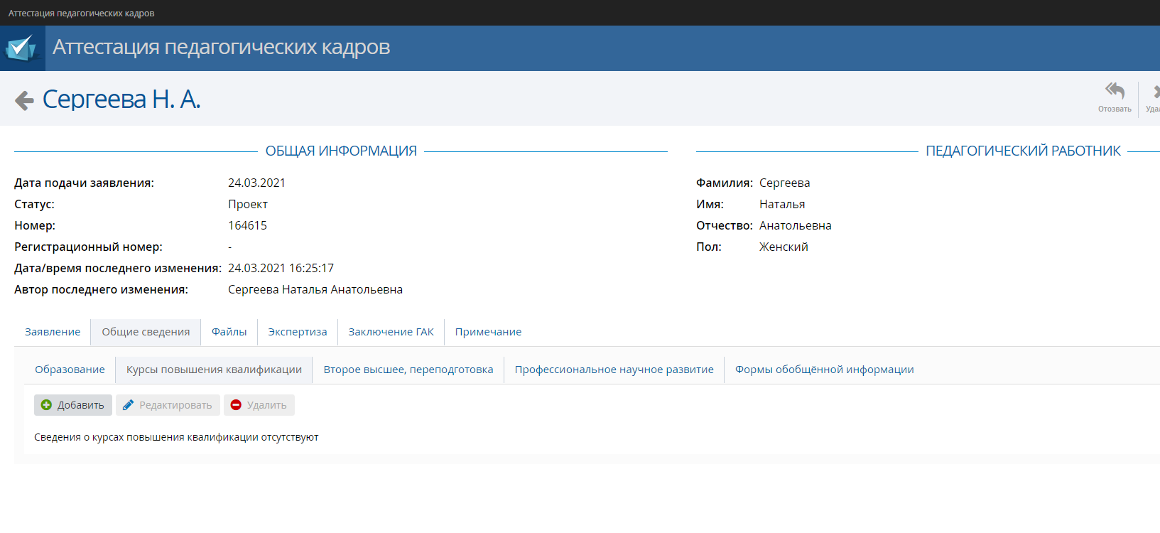
Чтобы добавить сведения о повышении квалификации, нажать кнопку «Курсы повышения квалификации», далее нажать кнопку «Добавить». В открывшемся окне заполнить все поля согласно документу о повышении квалификации

Вид окна «Добавление» при корректном заполнении

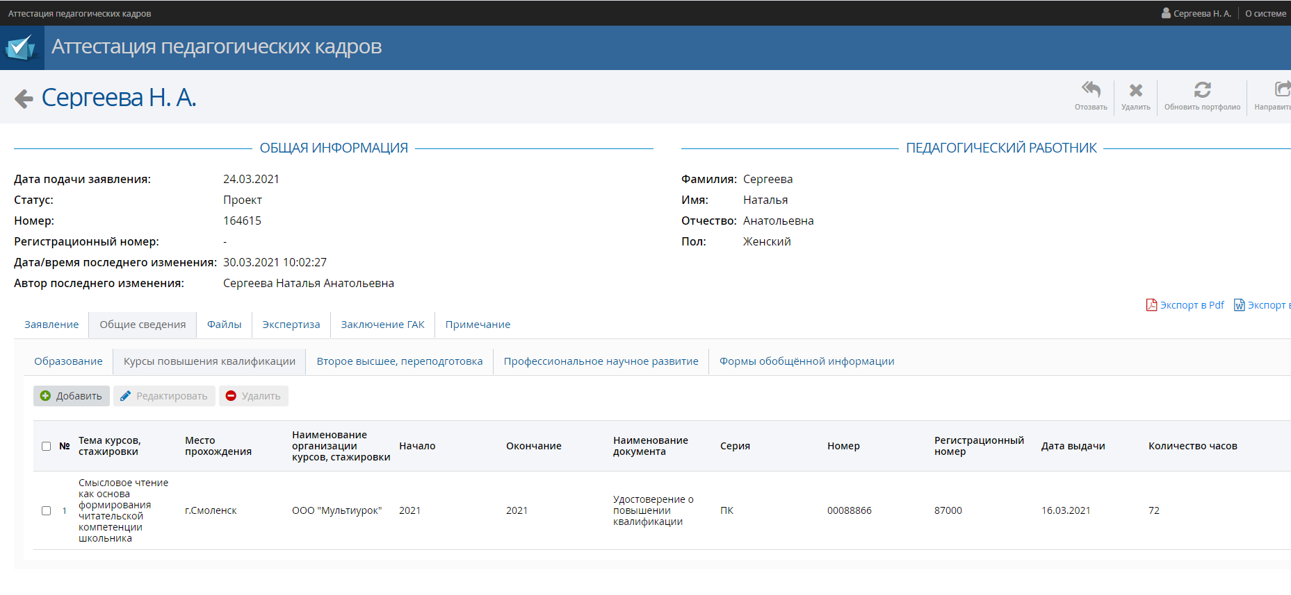

Вид раздела «Общие сведения» при корректном заполнении подраздела «Курсы повышения квалификации»

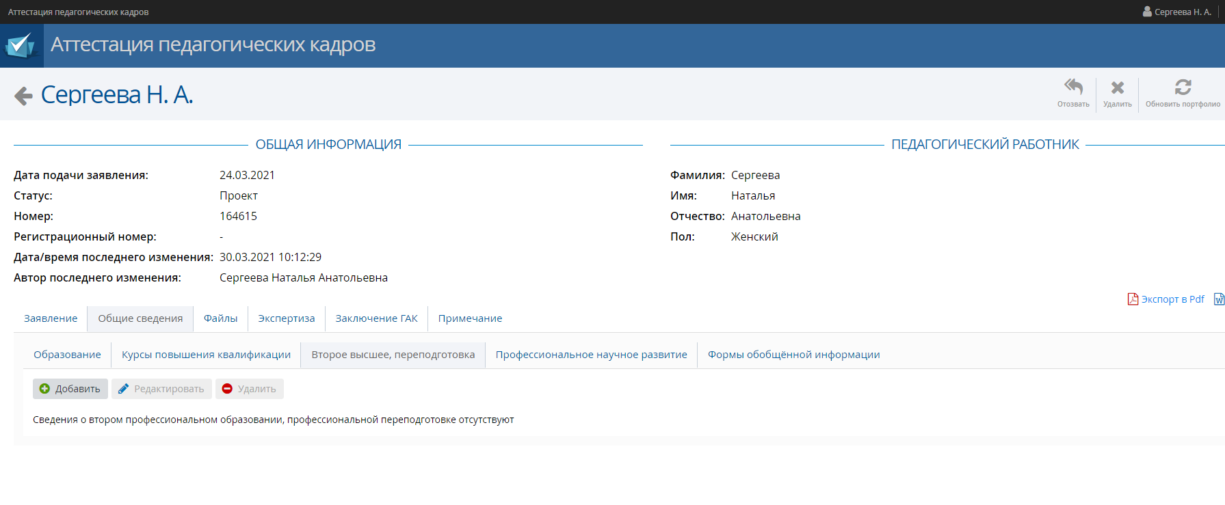
Чтобы добавить сведения о профессиональной переподготовке, нажать кнопку «Второе высшее, переподготовка», далее нажать кнопку «Добавить». В открывшемся окне заполнить все поля согласно документу о профессиональной переподготовке

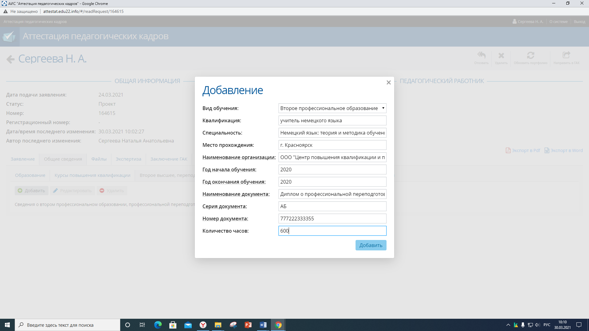

Вид окна «Добавление» при корректном заполнении
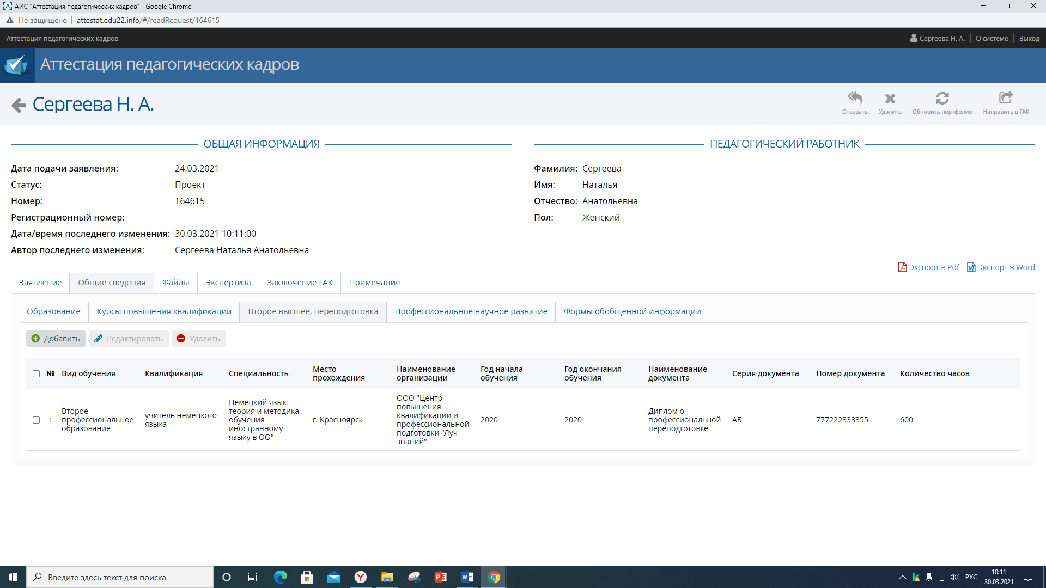

Вид раздела «Общие сведения» при корректном заполнении подраздела «Второе высшее, переподготовка»

Раздел «Файлы»
Чтобы добавить файлы, необходимо заранее создать папку «Пакет документов», которая должна содержать пронумерованные следующие файлы в формате PDF либо JPG:
1. Заявление
2. Приложение к заявлению (все листы приложения сканируются одним файлом)
3. Оценочный лист урока (занятия) (все листы оценочного листа сканируются одним файлом)
4. Выписка из приказа Министерства образования и науки Алтайского края «Об утверждении списков педагогических работников, аттестующихся с целью установления квалификационных категорий»
5. Выписка из приказа Министерства образования и науки Алтайского края «Об установлении квалификационных категорий педагогических работников» (при наличии)
6. Выписка из приказа образовательной организации «Об организации процедур аттестации педагогических работников на квалификационные категории»
7. Скан-копия удостоверения о повышении квалификации (все удостоверения, при наличии более одного, сканируются одним файлом)
8. Скан-копия диплома о профессиональной переподготовке (все дипломы, при наличии более одного, сканируются одним файлом)
9. Скан-копия согласия на обработку персональных данных (ранее скачанное в подразделе ПДн)
10. Скан-копия документа об изменении фамилии (прилагается в том случае, если в указанных в сведениях и загруженных подтверждающих аттестационных документах разные фамилии)

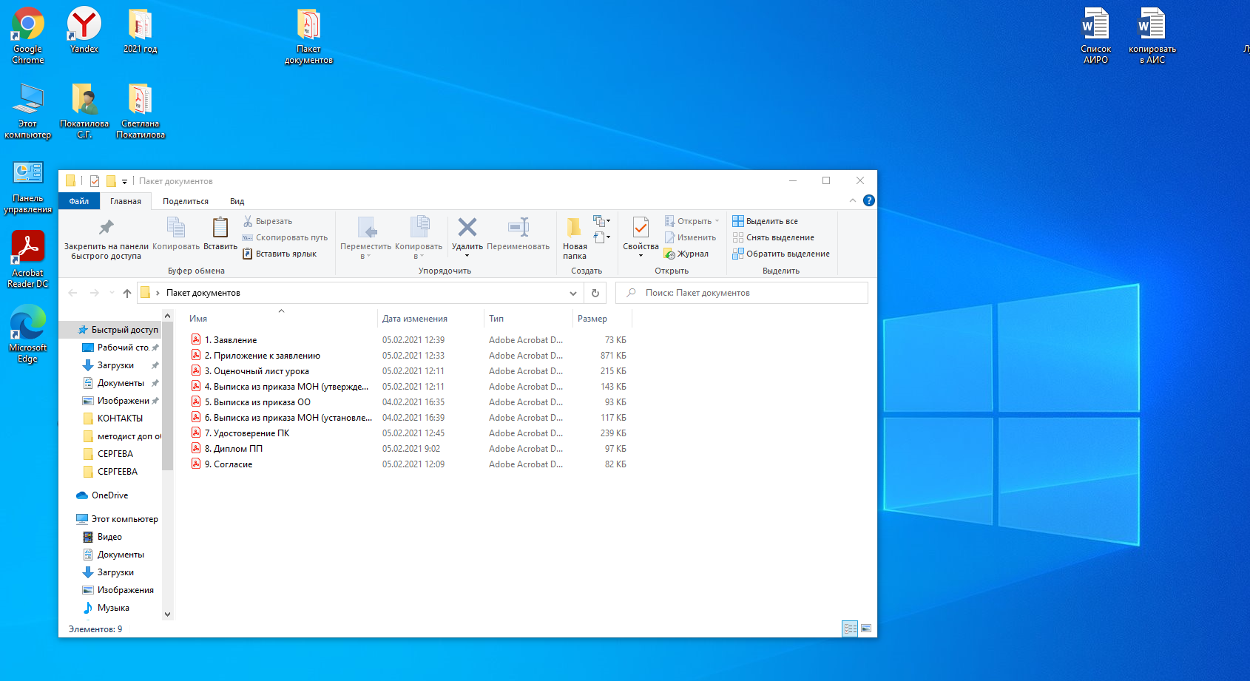

Вид сформированной папки «Пакет документов» на рабочем столе
(нумерацию, имена файлов присвоить согласно образцу)

Чтобы добавить файлы, нажать кнопку «Добавить».

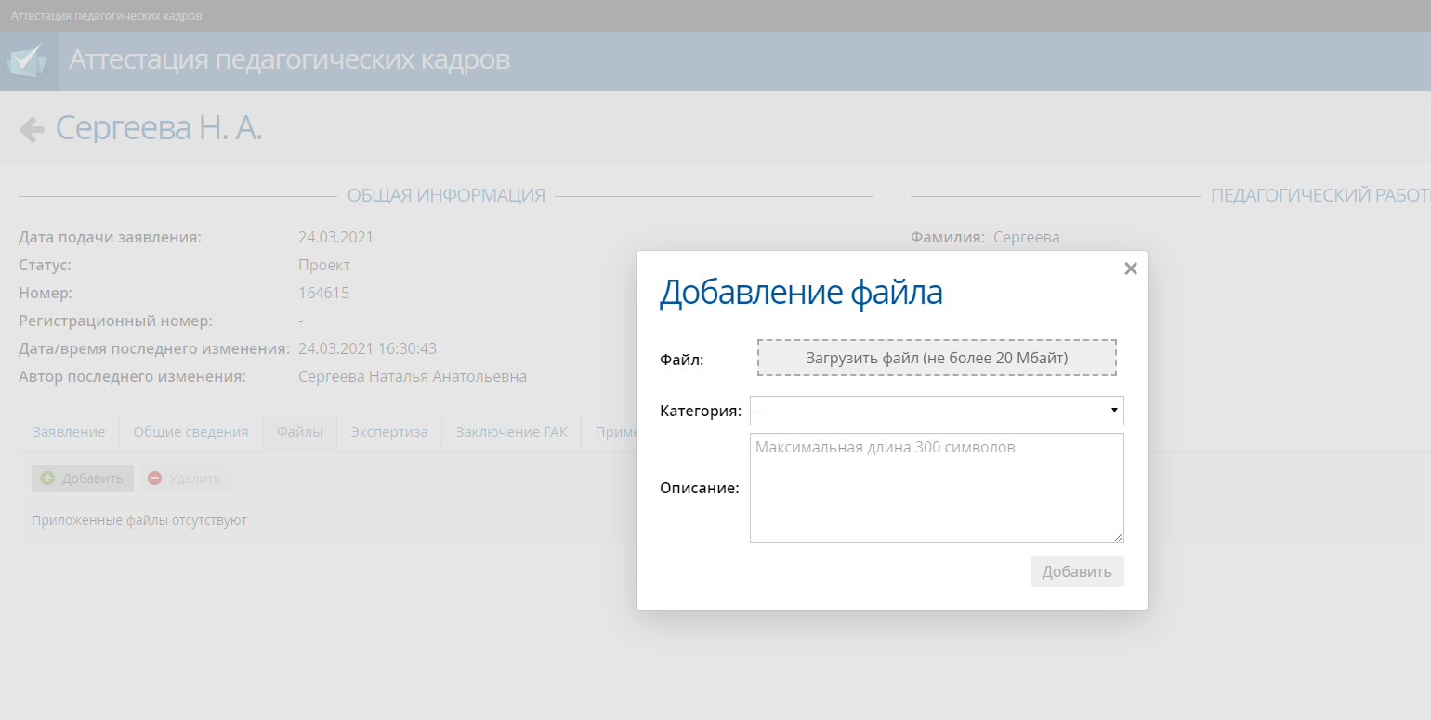

В открывшемся окне «Добавление файлов» нажать кнопку «Загрузить файл»

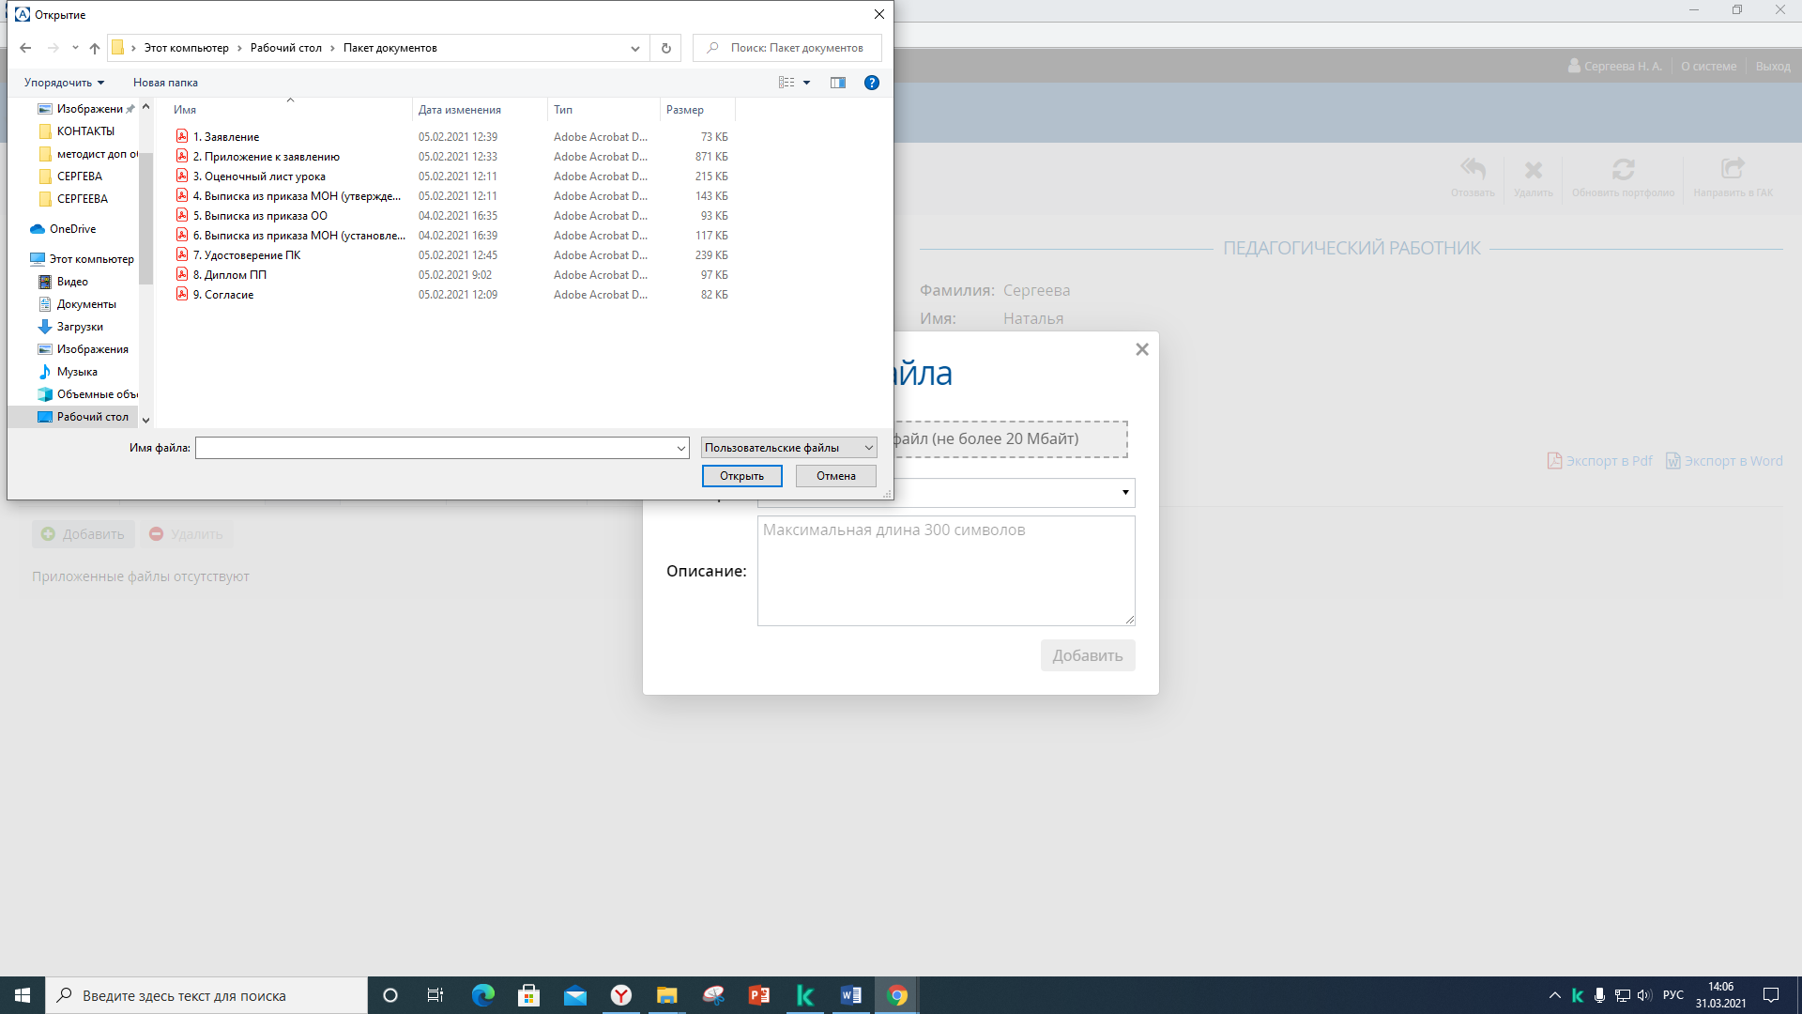

На рабочем столе в созданной папке «Пакет документов» выбрать файл №1, нажать кнопку «Открыть»

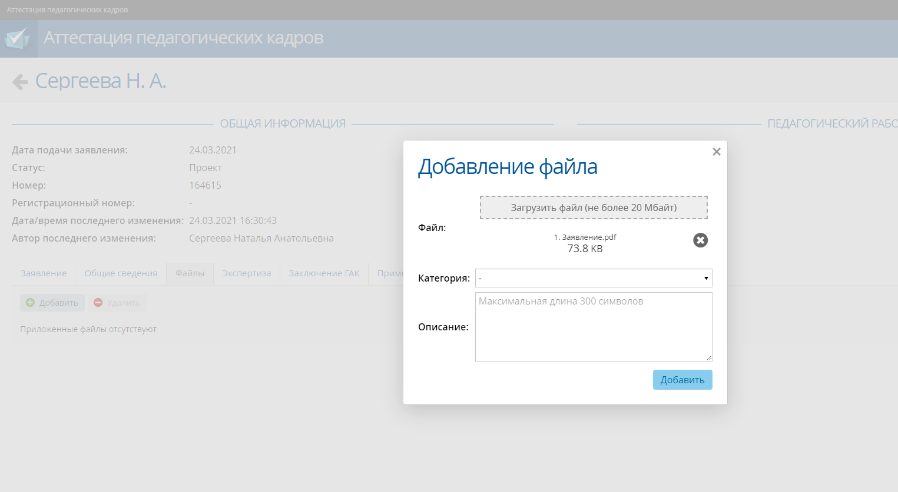
В окне «Добавление файлов» нажать кнопку «Добавить». Аналогично загрузить остальные файлы.
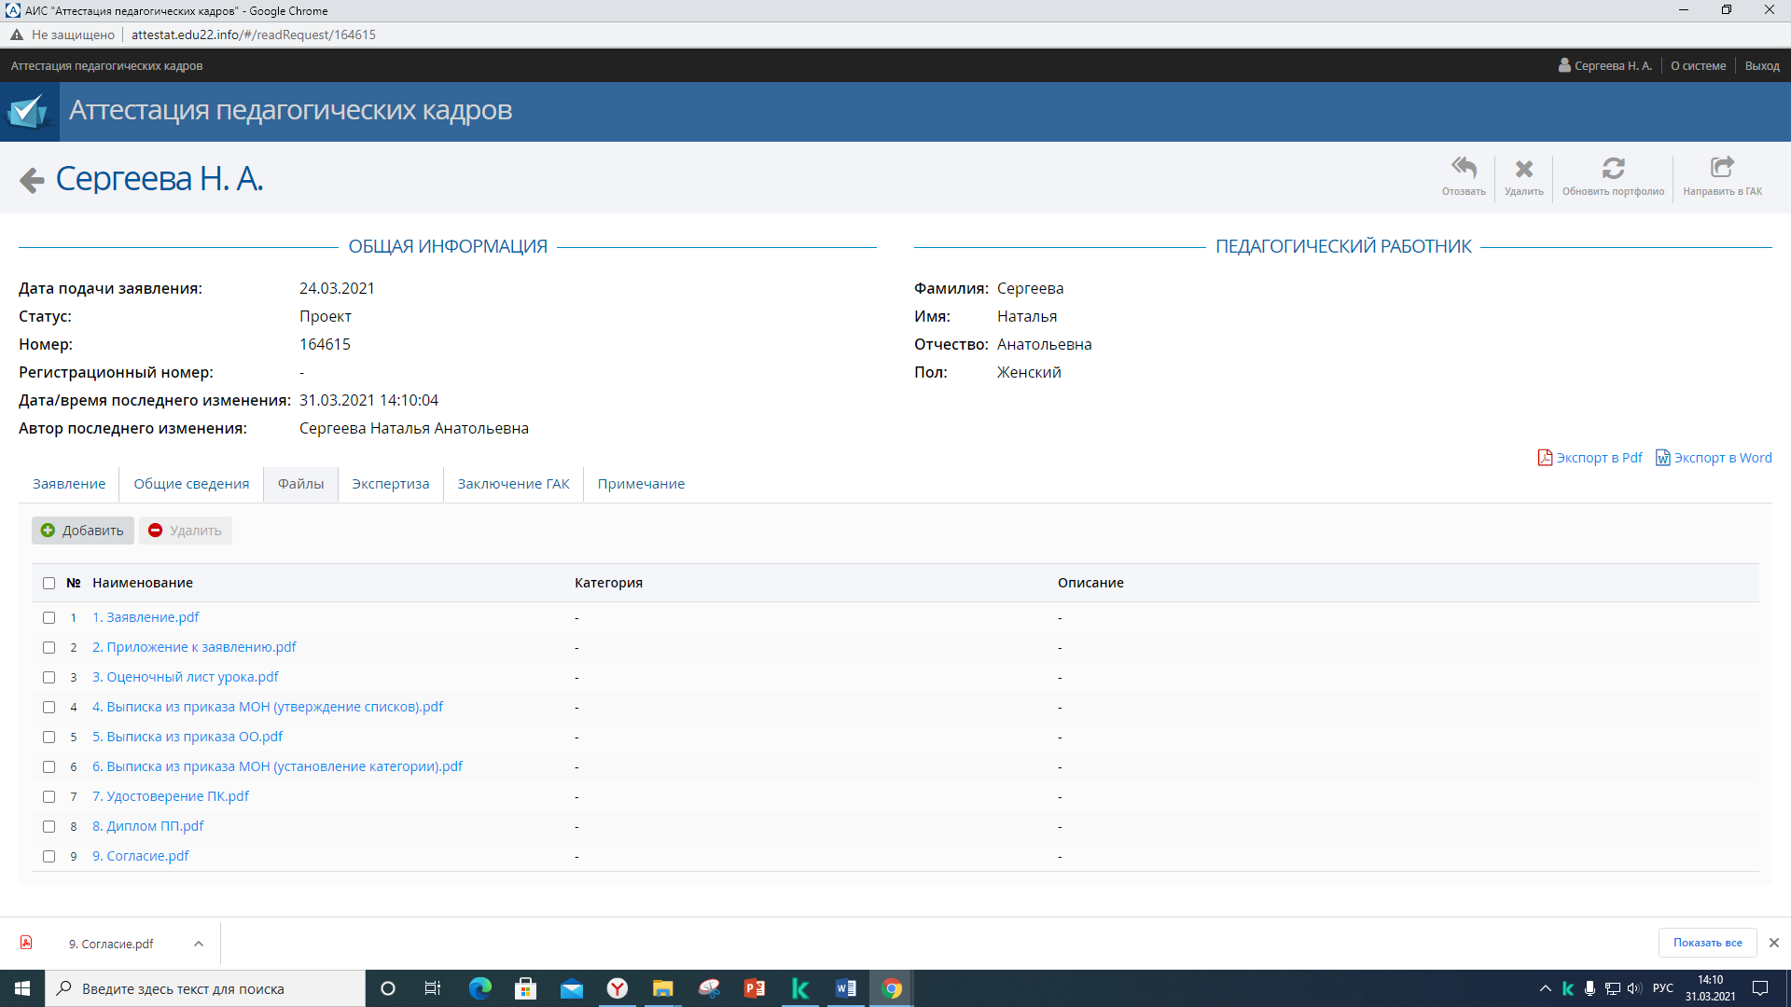
Вид раздела «Файлы» при корректной загрузке файлов
Проверив достоверность и актуальность всех файлов и данных, представленных в заявлении,
нажать кнопку «Направить в ГАК»

